Отчёт по лабораторной работе №5
  - Атака на веб-приложение: эксплуатация уязвимостей WordPress
А. Атанесов, А. Понич, В. Ефремова, А. Касьянов, Б. Тогтохжаф, Д. Дроздова
Содержание

1. Цель работы
Получить практические навыки проведения атак на веб-приложение, выполнить разведку, выявить уязвимые компоненты WordPress, осуществить эксплуатацию обнаруженных уязвимостей и получить флаги, расположенные на сервере.

2. Задание
- Провести разведку сети и определить целевой сервер.
- Определить уязвимые плагины WordPress.
- Последовательно выполнить эксплуатацию трёх уязвимостей:
  - WpDiscuz (unauthenticated RCE),
  - Duplicator (file read vulnerability),
  - Essential Addons for Elementor (password reset).
- Получить доступ к системе и извлечь флаг.
- Подготовить отчёт о выполненных действиях.

3. Теоретическое введение
В ходе наступательных мероприятий (offensive security) специалист анализирует инфраструктуру с позиции злоумышленника. Основные этапы:
- разведка сети (scanning),
- выявление версий сервисов и компонентов,
- подбор эксплуатационных модулей,
- получение несанкционированного доступа,
- закрепление и расширение присутствия,
- извлечение ценной информации (флагов).
В работе используется:
- Nmap — разведка сети и сервисов;
- Metasploit Framework — эксплуатация уязвимостей;
- BurpSuite — анализ и модификация HTTP-запросов;
- WordPress — целевая CMS.

4. Выполнение лабораторной работы

5. 1. Разведка сети (Nmap)
Сканирование подсети:
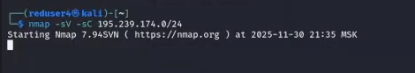
scan
Обнаружены открытые порты и веб-сервер WordPress:
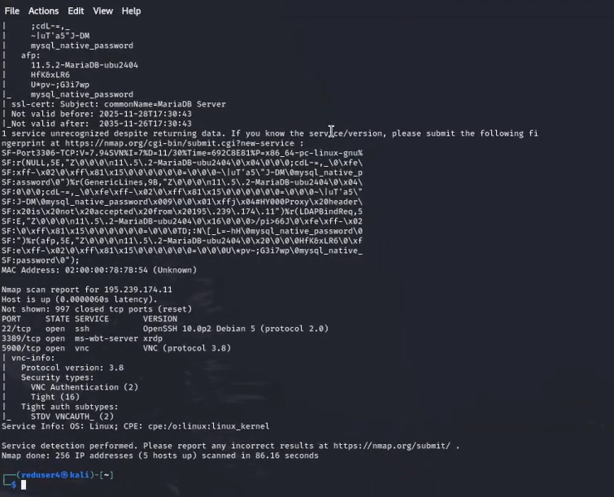
scan_result
Для удобства взаимодействия добавлен домен:
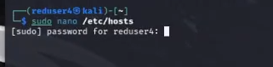
hosts_edit
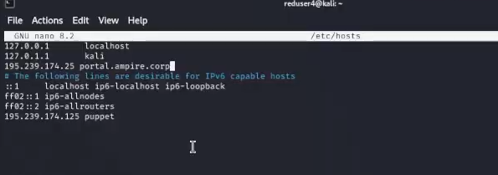
hosts_file
Запуск Metasploit:
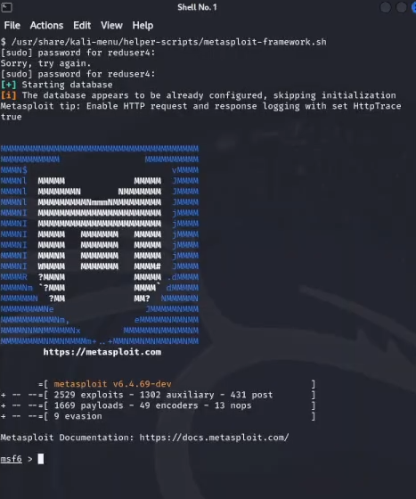
msf_start

6. 2. Эксплуатация уязвимости WpDiscuz (unauthenticated file upload → RCE)
Поиск модуля:
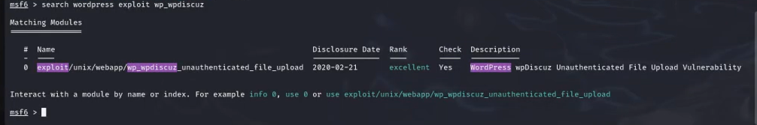
wpdiscuz_search
Настройка и просмотр параметров:
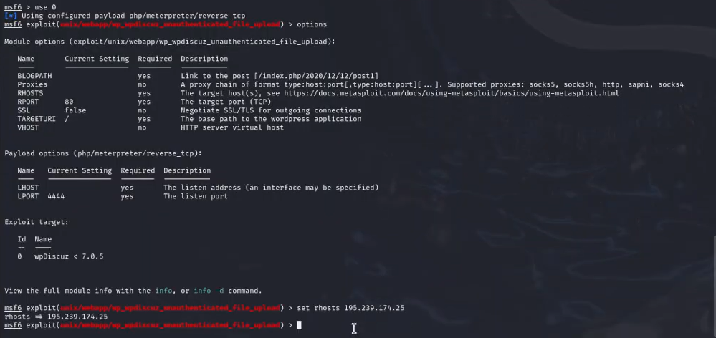
wpdiscuz_options
Подбор корректного пути поста, настройка LHOST and RHOST, запуск эксплойта:
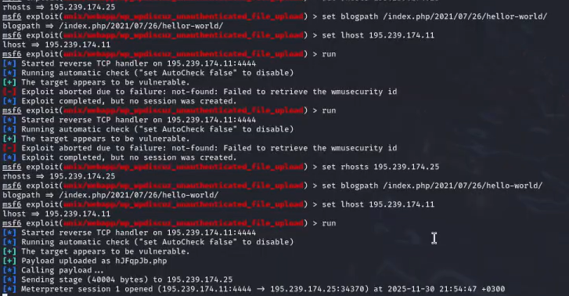
exploit_attempts
Успешное получение Meterpreter-сессии:
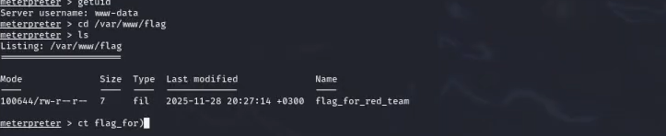
meterpreter_flag
Извлечение флага:
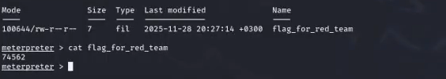
flag_read

7. 3. Эксплуатация уязвимости Duplicator (file read vulnerability)
Эксплуатация даёт возможность читать произвольные файлы. Используем её для чтения wp-config.php.
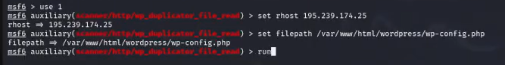
dup1
Получение конфиденциальных данных:
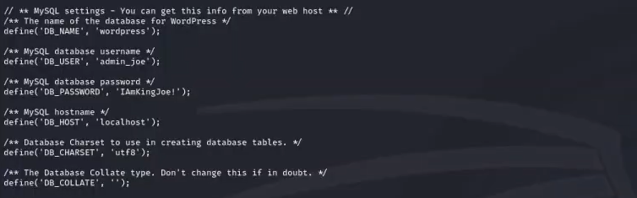
dup2
Выделенные данные: admin_joe / IAmKingJoe!
Авторизация в админ-панели WordPress:
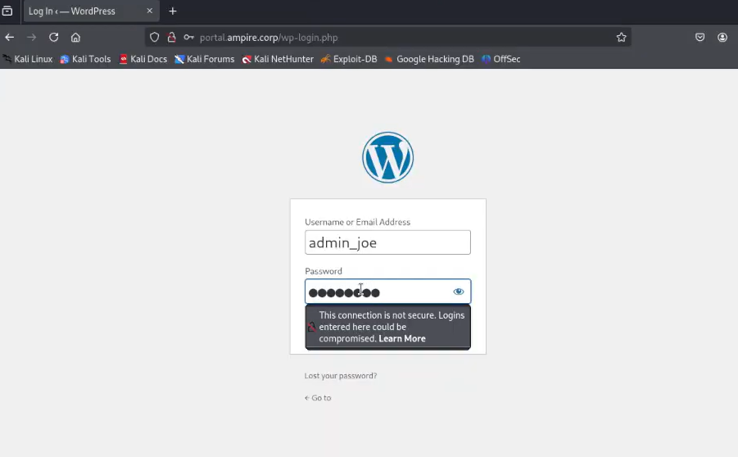
login_wp

8. 4. Эксплуатация уязвимости wp_admin_shell_upload
Просмотр списка эксплойтов:
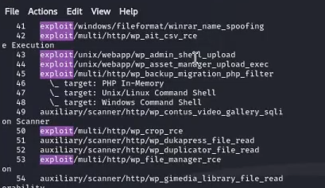
admin_modules
Выбор нужного модуля:
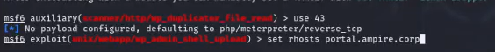
admin_use
Настройка параметров:
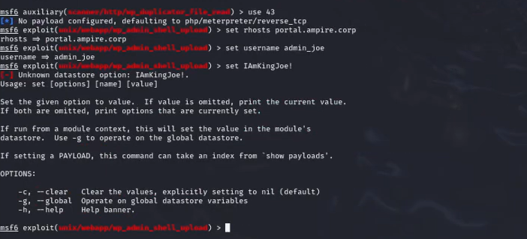
admin_creds
Запуск:
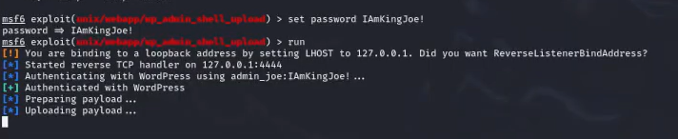
admin_run1
Корректный запуск после настройки LHOST:
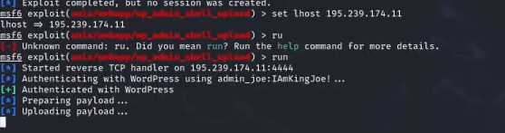
admin_run2
Успешная эксплуатация:
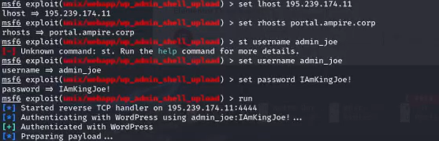
admin_run3
Завершение этапа:
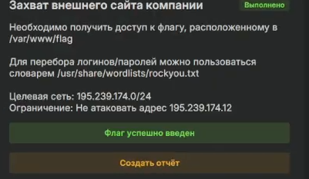
flag_success

9. 5. Эксплуатация Essential Addons (Password Reset через BurpSuite)
Запуск BurpSuite:
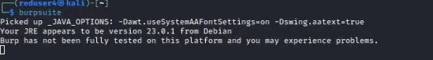
burp_start_1
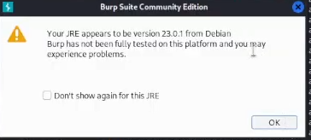
burp_start_2
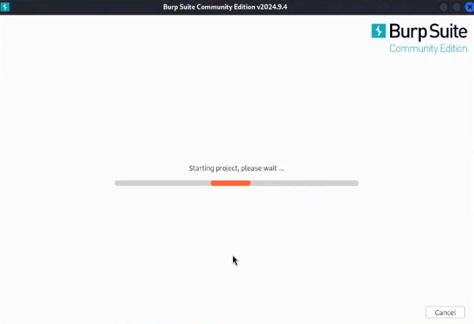
burp_start_3
Настройка Proxy:
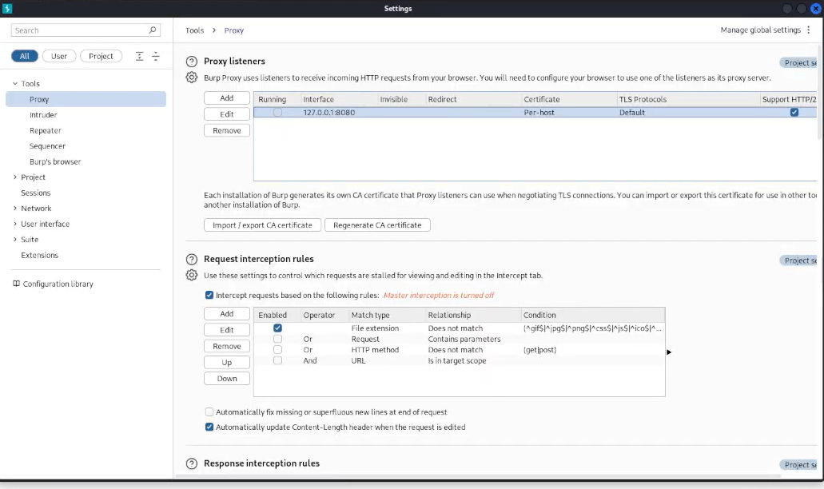
burp_proxy
Настройка Firefox:
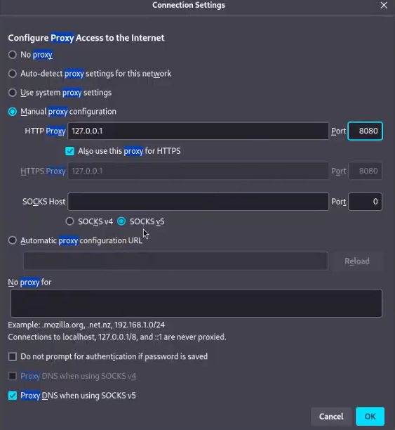
firefox_proxy
Просмотр перехваченных запросов:
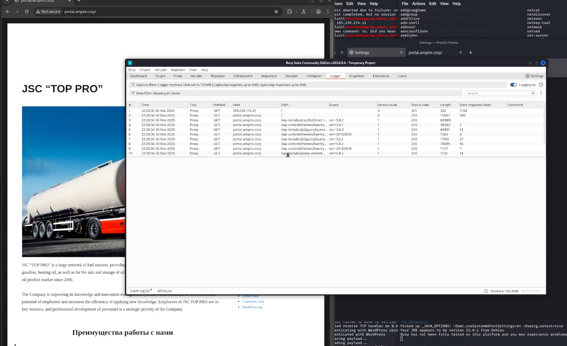
logger1
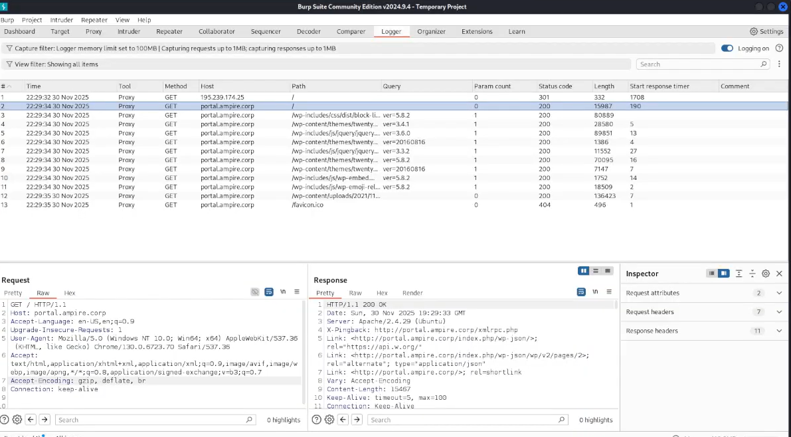
logger2
Подмена POST-запроса для сброса пароля:
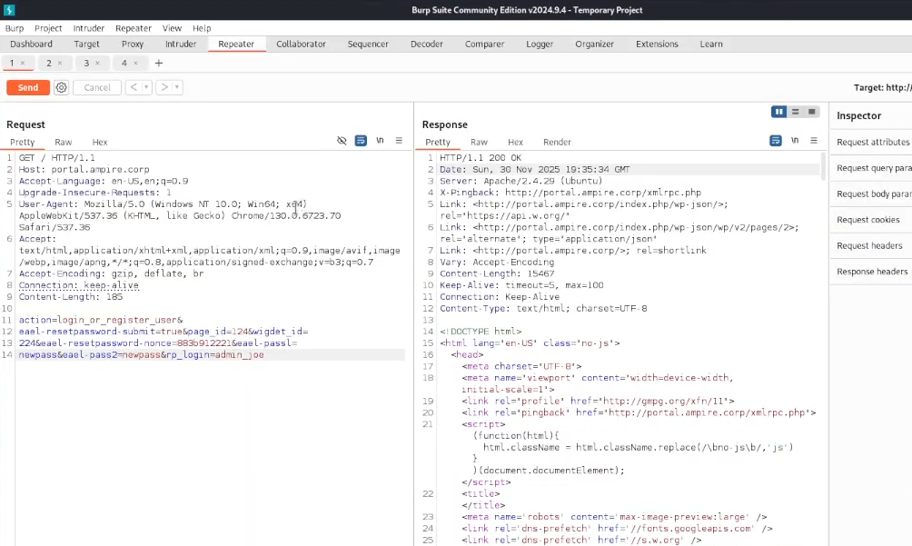
repeater
Авторизация под новым паролем:
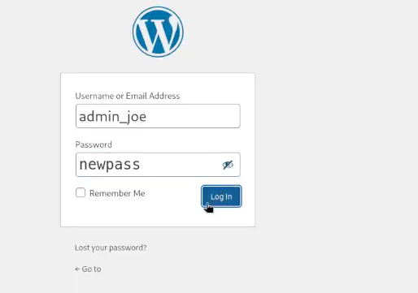
new_login

10. Выводы
В ходе лабораторной работы была проведена комплексная атака на WordPress-сайт, включающая:
- разведку сети и обнаружение целевого сервера;
- выявление используемых плагинов и их уязвимых версий;
- успешную эксплуатацию трёх различных уязвимостей:
  - WpDiscuz — загрузка и выполнение вредоносного файла, получение Meterpreter-сессии;
  - Duplicator — чтение конфигурации и получение учётных данных администратора;
  - Essential Addons — сброс пароля администратора через уязвимость в обработке POST-запросов;
- получение административного доступа к порталу и извлечение флага.
Работа демонстрирует последовательность действий злоумышленника и процесс эксплуатации реальных уязвимостей CMS WordPress. Полученные навыки важны для понимания методов атак и дальнейшего анализа безопасности веб-приложений.

